战斗—走格子

1. 简介：

* 通过操作决定前进步数
* 走至奖励格子获得相应奖励

1. 操作方式

* 转盘
* 按住转动按钮出现转盘，转盘中心指针加速旋转
* 放开转动按钮，指针渐渐停止（有个缓冲过程）
* 玩家根据转盘指针指出的数字前进
* 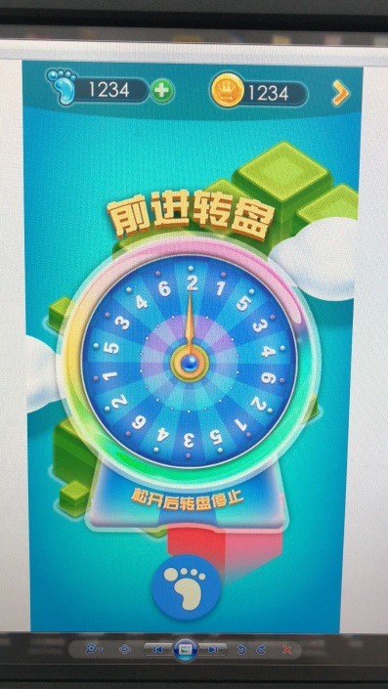
* 掷筛子
* 按住蓄力按钮出现力度条，力度条自动从小到大从大到小循环变动，力度条有刻度显示1~6
* 放开蓄力按钮，力度条停留在当前状态显示松开时力度条力度
* 筛子从界面外蹦进屏幕中央，筛子的数字根据力度条变化

筛子为两个，每一个筛子的数字根据玩家的力度条随机-2,-1,+0,+1,+2

筛子数字随机后超过最大值6则显示6，低于最小值1则显示1

* 玩家根据筛子筛出的数字前进

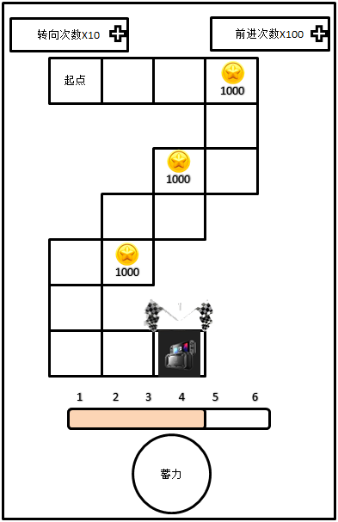

1. 地图

* 地图为大富翁式的循环式地图，默认角色顺时针方向前进
* 地图以连续式的格子形式显示，玩家每次占一格位置
* 地图由客户端随机生成
* 地图由单个模块拼接而成

单块模块的美术表现可以通过随机配置表变化

* 地图分为1,2,3,4四个区域

每个区域都为正方形

正方形最小地图模块数=商品价值/单步价格\*4

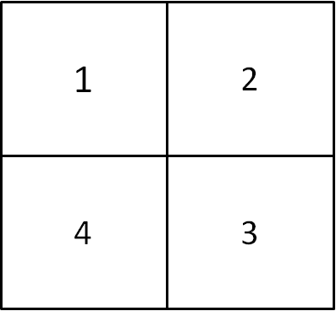

* 地图随机规则：从1-5这几个数字中选择一个随机数，不同的随机数代表道路的延伸方向不同
* 地图起点：永远在1号区域的左下角

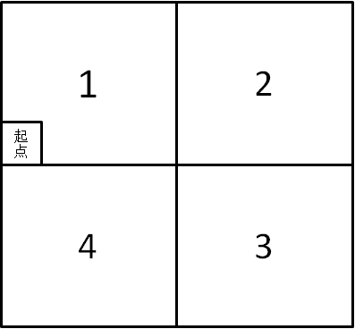

* 1号区域地图延伸规则：随机数1,2为向上延伸；随机数3,4为向下延伸；随机数5为向右延伸；遇到区域边界则默认向右延伸
* 2号区域地图延伸规则：随机数1,2为向左延伸；随机数3,4为向右延伸；随机数5为向下延伸；遇到区域边界则默认向下延伸
* 3号区域地图延伸规则：随机数1,2为向上延伸；随机数3,4为向下延伸；随机数5为向左延伸；遇到区域边界则默认向左延伸
* 4号区域地图延伸规则：随机数1,2为向上延伸；随机数3,4为向下延伸；随机数5为向左延伸；遇到区域边界则默认向左延伸；如果遇到左边边界则默认向上延伸
* 地图奖励
* 大奖永远显示在最后一格
* 金币随机现在格子上

金币出现数量根据格子总数变化【金币出现数量=格子总数/（单次最大步数+1）】不足1便为1

* ~~机关~~
* ~~回头标志：玩家踩到这格后前进方向变化为反方向~~